**Correção do exercício 1 de Banco de Dados I**

**1.a)**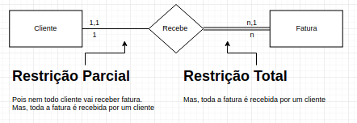

**b)**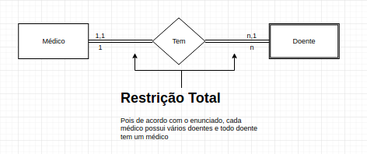

**c)**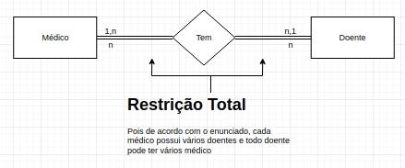

**2.b)**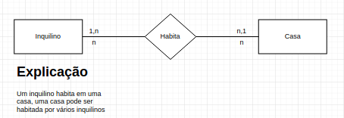

**3.** 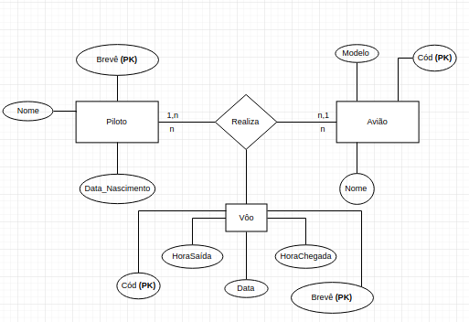

**4.** 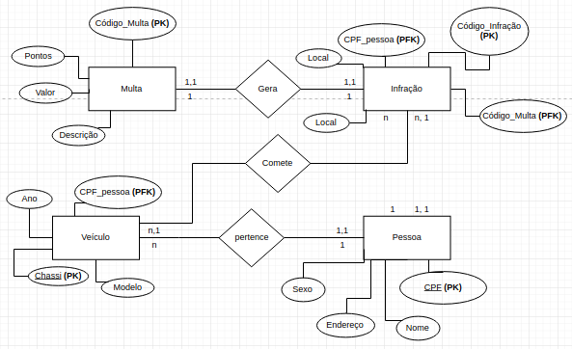

**5.**

1- Sim

2- Acertei pois não tinha cardinalidade

12- Sim